系统简要二次开发
文档简介

系统整体架构
系统采用完全的三层架构设计，对用户的扩展和后期二次开发非常有好。
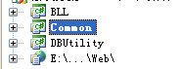
BLL 项目中是系统中需要的实体对象类和方法。
Common 项目中是系统中调用的各种公共方法。
DBUtility 项目中存放的是系统对数据库的各种操作方法。
Web 项目中是系统对外部显示的用户界面和逻辑操作过程。

BLL项目介绍
所有系统中需要的实体对象类和方法皆存放在该项目下。
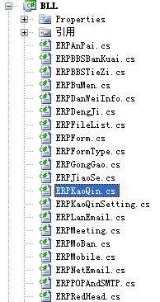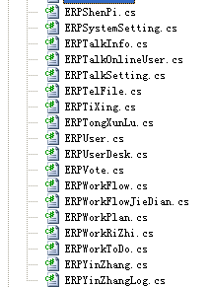

Common项目介绍
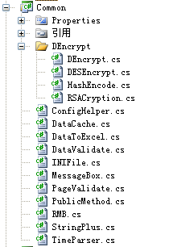
该项目中对系统中所有的公共方法的调用提供支持。
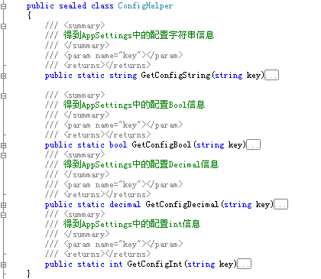

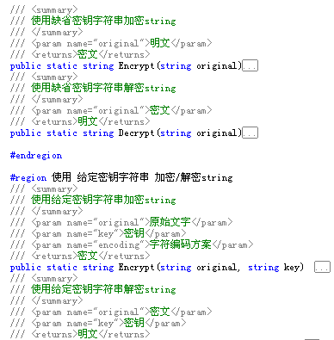

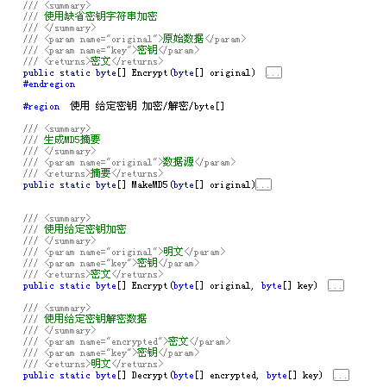
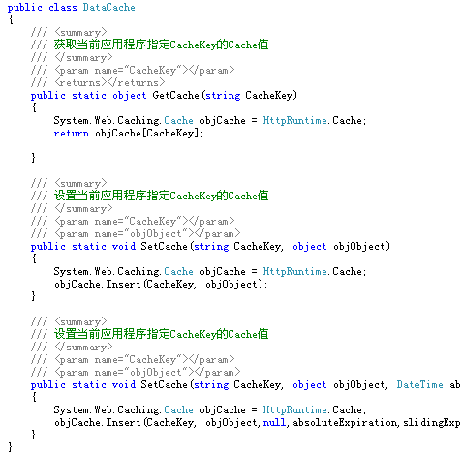

DBUtility项目介绍
